Materiales: https://media.wiredproductions.com | Solicitud de código: https://requestkey.net/1zzwtu
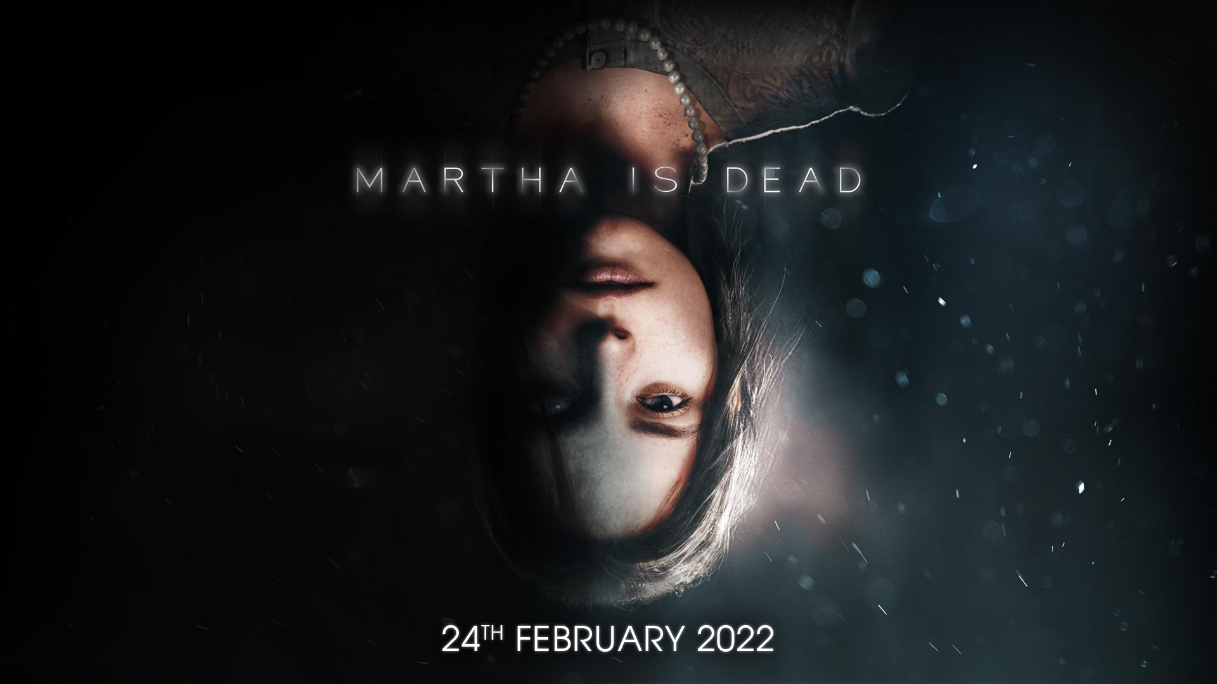
El thriller psicológico Martha Is Dead confirma su lanzamiento para PlayStation, Xbox y PC el 24 de febrero de 2022
Se ha estrenado un nuevo tráiler en los premios Golden Joystick Awards y ya están disponibles las reservas de la edición física
Watford, Reino Unido, 24 de noviembre de 2021: La distribuidora de videojuegos internacional Wired Productions y el destacado estudio italiano LKA han anunciado hoy que el anhelado y popular juego de thriller psicológico Martha is Dead estará disponible para PC, PlayStation 4 y PlayStation 5, y la familia de dispositivos Xbox el jueves 24 de febrero de 2022. Además, ya están disponibles la reservas para la edición física del mismo.
Martha Is Dead, que utiliza el motor Unreal® Engine 4, combina ubicaciones del mundo real, vínculos con acontecimientos históricos durante la última etapa de la II Guerra Mundial, la superstición, el folclore y la angustia psicológica más profunda. El juego arranca en el corazón de la campiña italiana, con el país atrapado entre las garras de los aliados y las fuerzas del Eje.
El último tráiler de Martha Is Dead revela la tecnología revolucionaria "metahumana" del motor de Unreal en una representación íntima e inmersiva de la tensión premonitoria que es evidente a lo largo de todo el juego. Conoce a las mellizas, Martha y Giulia, descubre su vínculo especial y descubre cómo el trauma agudo de una pérdida puede afectar a una mente torturada.
Échale un vistazo al tráiler aquí: https://youtu.be/KWRYUz29mK0
"Martha Is Dead ha sido toda una aventura para nosotros, pero ahora nos acercamos al punto en el que jugadores de todo el mundo podrán disfrutar de ella", cuenta Luca Dalco, fundador y director de LKA. "Se trata de una experiencia que representa de forma fiel y precisa esta época, desde una recreación auténtica de la Toscana hasta el impacto que tuvo la II Guerra Mundial en Italia. Nos morimos de ganas de que podáis disfrutar del juego".
Ya está disponible la reserva de la versión física de Martha Is Dead para PlayStation 4 y PlayStation 5. Celebra el lanzamiento de LKA con un póster en tamaño A3 exclusivo de doble cara, una hoja de pegatinas coleccionable y la descarga digital de una baraja del tarot basada en las cartas del juego. Los jugadores pueden reservar ya su copia a través de shop.wiredproductions.com o consultar la sección dónde comprarlo para buscar un proveedor en la web de Wired. Los jugadores de PC también pueden añadir el juego a su lista de deseados en Steam.
Wired Productions también ha anunciado hoy la edición limitada de Martha Is Dead con un vinilo triple con la banda sonora, y puedes registrarte aquí para no perderte más información en un futuro cercano.
Martha is Dead estará disponible para PC, PlayStation 4 y PlayStation 5, y la familia de dispositivos Xbox el jueves 24 de febrero de 2022. El juego se ha clasificado bajo ESRB M (maduro), PEGI 18 y USK 16.
Descarga el contenido bajo embargo a través de [insert link]. Puedes descargar el resto de materiales a través de media.wiredproductions.com. Para más información, síguenos en Twitter o únete al Discord oficial.
Para solicitudes de prensa, ponte en contacto con:
Stefano Petrullo – Renaissance PR
stefano@renaissancepr.biz +44 (0) 7828 692 315
Keith Andrew - Renaissance PR
keith@renaissancepr.biz +44 (0) 7834 237 322
-FIN-
SOBRE WIRED PRODUCTIONS
Wired Productions es una distribuidora de videojuegos con sede en Watford, Reino Unido. Wired ha producido y lanzado títulos galardonados en todas las plataformas principales durante más de una década. Ha llevado al mercado juegos en formato tanto físico como digital, entre los que destacan títulos como The Falconeer, Those Who Remain, Deliver Us The Moon, AVICII Invector, Close to the Sun, GRIP: Combat Racing, Victor Vran: Overkill Edition, Max: The Curse of Brotherhood y The Town of Light.
Únete a la comunidad de Wired tocando estos enlaces:
wired.gg | facebook.com/WiredPro | twitter.com/Wiredp | youtube.com/wiredp | discord.gg/wiredp | instagram.com/wired_productions/
SOBRE LKA
LKA es un influyente y galardonado estudio de desarrollo con sede en Florencia, Italia. Fue fundado hace más de 20 años y está especializado en la producción artística en varios medios. El estreno de LKA en el mundo del videojuego, The Town of Light, fue aclamado por la crítica e incluso ganó el premio Drago D’Oro a la excelencia artística. Martha Is Dead, el próximo lanzamiento de LKA, continúa la línea del estudio de combinar una narrativa multidimensional con localizaciones reales y se publicará en 2021.
Martha Is Dead está cofinanciado por la Unión Europea a través del programa Creative Europe.

